«ЯК ТЕБЕ НЕ ЛЮБИТИ, КИЕВЕ МІЙ»

УЧЕНЬ 1 : Києве мій!
Сиві Дніпрові хвилі
Плинуть з глибин віків...
Либідь отут ходила,
Щек, і Хорив, і Кий.
В горах оцих легенди
З давніх живуть часів.
Древня земля Олега...
Ось ти в усій красі!
Славне, стрімке, барвисте місто
Ми — майбутнє твоє.
Матір, купіль, колиска,
Місто надій і мрій.
Як тебе не любити
Києве мій!

УЧЕНЬ 2 : Над Дніпром розташований Київ. Київ — найстаріше і найгарніше українське місто. Його почали будувати наші предки дуже багато років тому, ще до того часу, як прийняли християнську віру. Хрестив нашу землю князь Володимир Великий.

УЧЕНЬ 3 : Чимало століть минуло від того часу. Київ розквіт. Але яким він був колись ви можете побачити переглянувши відому кінокомедію «За двома зайцями»,яка знімалась у Києві у післявоєнні часи. А ми пропонуємо вам перенестися у минуле та подивитись фрагмент цієї стрічки…(на екрані фото з кінострічки та сучасного Андрієвського узвозу).
СЦЕНКА № 1 «ГОЛОХВАСТОВ ТА ПРОНЯ»

УЧЕНЬ 1 : Зараз Київ — сучасне промислове місто, столиця нашої держави. Тут багато заводів, шкіл, музеїв, пам'ятників. Це історичний та політичний центр України. Історичний, тому,що збереглося багато пам'яток минулого. Політичний- в Києві знаходиться резиденція президента, працює уряд, Кабінет Міністрів, відбуваються засідання Верховної Ради…
СЦЕНКА №2 «У ВЕРХОВНІЙ РАДІ»
УЧЕНЬ 1 : Саме у столиці розташовані іноземні посольства, адже наша країна підтримує зв'язки з понад 120 державами світу. Тому Київ - політичний центр України.
УЧЕНЬ 2 : Саме у Києві працюють десятки відомих в усьому світі вищих навчальних закладів, науково-дослідних інститутів, які мають свої давні традиції. У Києві знаходиться Національна академія наук України. Українські вчені відомі в усьому світі.
УЧЕНЬ 3 Саме місто Київ отожнюють з квітучими красенями-каштанами

УЧЕНЬ 1 : Саме у Києві виробляють відомі в усьому світі літаки, оптичні прилади, медичне обладнання, верстати, товари легкої та харчової промисловості тощо.

УЧЕНЬ 2 : Столицю не можна уявити без активного спортивного життя. Не тільки в Україні, а й далеко за її межами добре відомі наші уславлені спортсмени: гандболісти, гімнасти, легкоатлети ,боксери брати Кличко та Олександр Усік, футбольна збірна «Динамо-Київ»…
СЦЕНКА №3 «ФУТБОЛЬНА ЗБІРНА «ДИНАМО-КИЇВ»»

Саме у Києві відбуваються всеукраїнські конкурси та фестивалі,знімаються фільми та телепередачі, які ми так любимо дивитися; такі як «Мастер Шеф», «ТСН», «Удачний проект», «Стосується кожного», «Вечірній Київ», «Танці з зірками», «Україна має талант», «Ревізор», «Х-Фактор» та «караоке на Майдані».

Отож, зустрічайте учасниць музичного шоу «Караоке на Майдані» учениць 7 та 9 класів з піснею «Києве мій» (за сучасним виконанням О.Вінника )

СЦЕНКА №1 «ГОЛОХВАСТОВ ТА ПРОНЯ»
Звучить пісня (мінусовка) «За двома зайцями»
На сцені стоїть Голохвастов.крутить в руках зонт-трость. Заходить Проня.
Проня. Гаспадін Голофастов, здається?
Голохвастов. Так! Дозвольтє відрекомендуватись, Гаспадін Голохвастов, собствєн-ной персоной! Моє серце розпалилося, як щіпці, поки я дожидав мамзелю.
Проня Таки дожидався, я ж нарочно не спішила!
Голохвастов От ви красавіца неписана! Та што мнє краса? Саме главне - ум і обхождєніє: делікатні хранцюзькі манєри. Щоб вийшов шик!
Проня Разумєється, нє мужицькі. (до глядачів). Ну пєрвий у Києві кавалєр!
Голохвастов: Ну й розумні ви, Проня Прокопівна, розум у вас – без мила бриє!.
Проня Якби це людніша публіка, то я б себе показала! Та на весь Київ! А то тут нєзкєм зайтися – нєобразованость одна. Ото тілько з вами і пріятно разговарівать.
Голохвастов Якби ви гулять виходили, то я б цілу ночь міг ноги бить проходкою.
Проня Ночью? Что ви! Щоб якої оказіїі не вийшло, я баришня, а ви ж мужчина. Ото удньом я так люблю гулять по саду з книжкою – та щоб у нєй про любов писалося, щоб аж смола кіпєла!
Голохвастов Да щоб аж волос смалила! Но луччє нам самим роман про любов світь, чим от в кнігах читать.
Проня Ах, нє говарітє мнє про любов! Хіба ж ви нє знаєте, що безневинній дівиці стидно, ето же шкандаль!
Голохвастов Що ви! Я же прошу у вас руку і серце!

Проня Ой,мовчіть,бо зараз серце вискочить! Усе в душі шкварчіть!

Голохвастов То моя папіроска шкварчіть! Краще підемо на Андріївський узвіз та виберем вам подарунок від мого щиросердечного серця!
(на сцені з одного боку стоять мольберти з картинами,стіл з кухонною утвар»ю)
Проня Чого тільки тут не має!

Голохвастов Да…Погляньтє, ось…тут і глєчикі і тарілочки…

Проня Ой яка краса!!!

Голохвастов А як дорого коштує! В мене і грошей стільки нема!. Давайтє, душка моя я краще сам ваш портрет намалюю!

Проня рада та позірує. Голохвастов малює на другому мольберті,та через секунд 30 показує Проні та всьому залу)

Проня Яка краса!!!
Обіймаються та йдуть зі сцени. Знову звучить мінусовка.
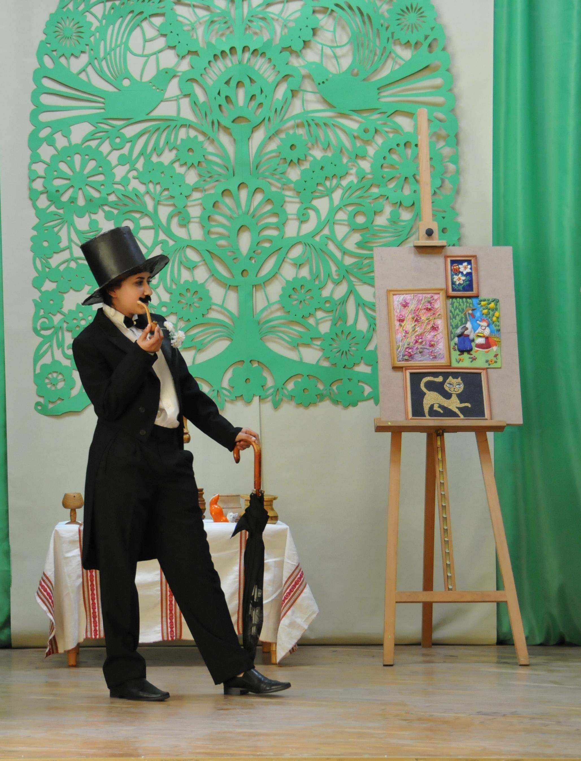

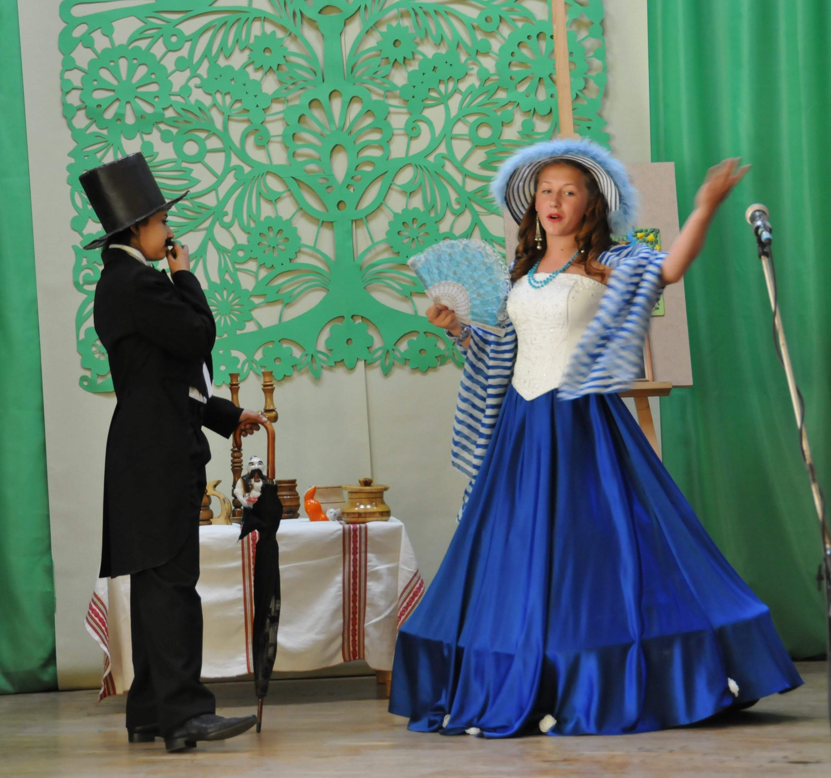

СЦЕНКА№2 «У ВЕРХОВНІЙ РАДІ»
Звучить гімн України. За трибуною стоїть президент.
Президент: *Я президент України- Петро Порошенко-головнокомандуючий збройними силами України. Я-п»ятий президент України. Переді мною президентами були Віктор Янукович, Віктор Ющенко, Леонід Кучма та Леонід Кравчук.
*А це –депутати Верховної ради,їх-450. Тут, у Верховній раді, ми вигадуємо та приймаємо закони виживання для українців.

*Сьогодні, на порядку денному, знову питання яке стосується освіти. Прийнявши до уваги усі пропозиції народу,студентів, та особливо учнів «Бердичівської школи-інтернату» пропоную ввести у процес навчання лише такі предмети…(пауза,почухує голову) …фізкультуру та…основи самозахисту! Прошу голосувати пане депутати!

Звук голосування

*За-200, проти-200, утримались-50.
*Але …рішення прийняте! (стук молотка)

1 учень: Саме у Києві за розбіжністю думок влади та народу відбуваються народні революції.

На сцену виходить юрба з прапорами та плакатами та кричать!

-Це все брехня! Ми хочемо вчитися!
-Я хочу вивчати математику!
-А я хочу вивчати рідну солов»їну українську мову!
-А я хочу вивчати англійську!
-Ганьба! Ганьба!
-Майдан! Майдан!

2 учень:Так, схожим чином, за роки незалежності України, в Києві відбулися в 2004 році Помаранчева революція, та в 2013 році Євромайдан або Революція гідності.

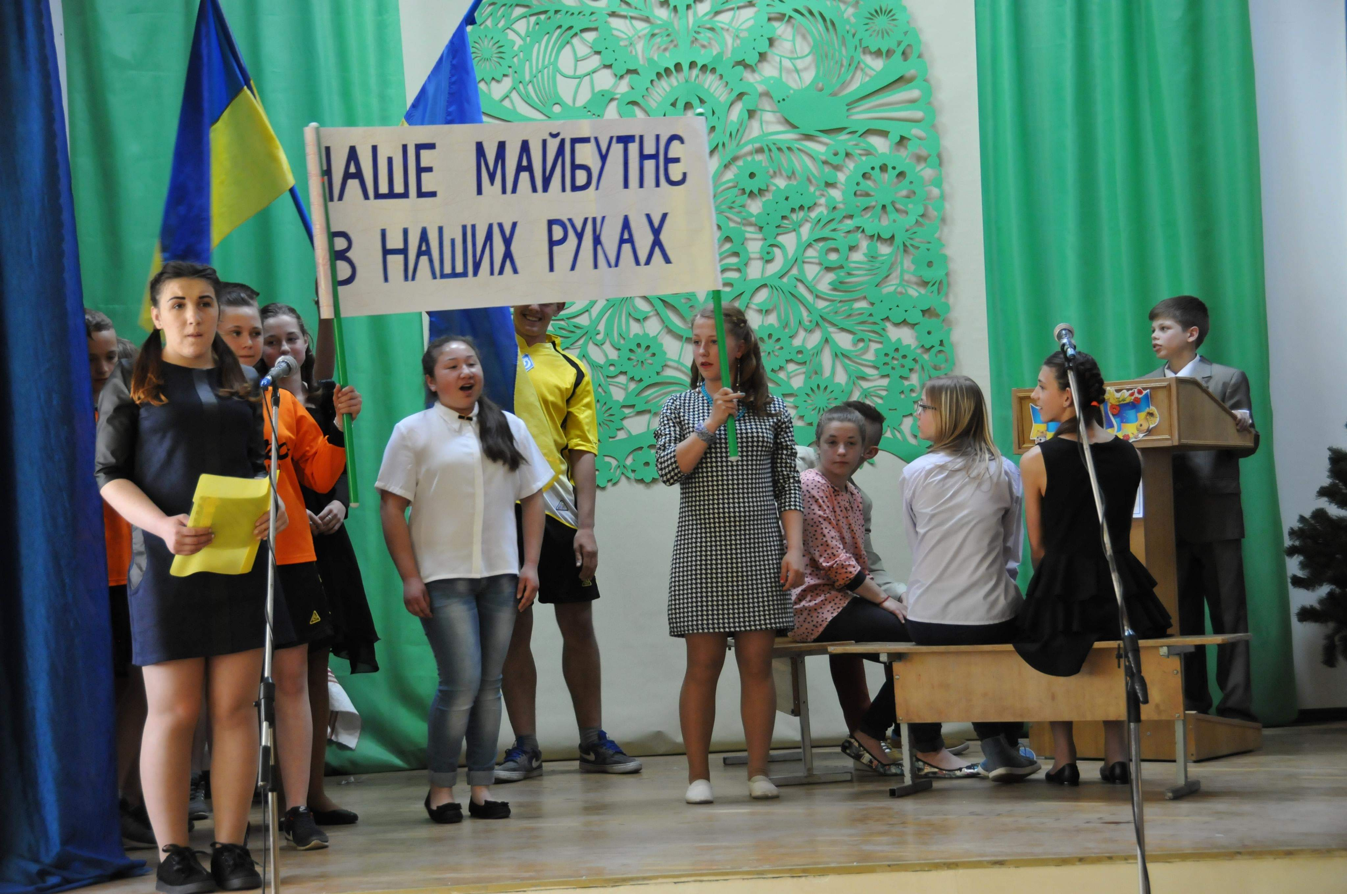
СЦЕНКА №3 «ФУТБОЛЬНА ЗБІРНА «ДИНАМО-КИЇВ»»

Грає гімн збірної Динамо. На сцену виходять футболісти(форма обов»язкова).
1 учень:«Дина́мо» — український футбольний клуб з міста Києва, що бере участь в українській Прем'єр-лізі!
2 учень: «Динамо» засновано 1927 року, це найстарший на сьогодні професіональний клуб міста! Єдиний клуб, який провів усі сезони у найвищій лізі СРСР, а потім України.
3 учень: Ми маємо в активі 15 чемпіонських титулів, 11 національних Кубків, 6 Суперкубків України, 1 Суперкубок УЄФА і два Кубки володарів кубків
4 учень:Також «Динамо» заняло 8 місце в списку найкращих клубів світу 20-го століття
5 учень:За підсумками 2011 року «Динамо» було першим в Україні та 19-м у Європі футбольним клубом за кількістю реальних прихильників
6 Учень:Стадіон «Олімпійський» є основним місцем проведення домашніх матчів національної збірної України з футболу

7 учень: Найдовше тренером Української збірної з футболу був Лобановський Валерій Васильович-18 років!

8 учень: У 2018 році Україна прийме фінал Ліги чемпіонів УЄФА .

1 учень: «Україна потрапила на чемпіонат світу з футболу, тому я буду ходити на всі його матчі!» - заявив на прес-конференції тренер збірної України Олександр Хацкевич.
2,3 учні:- Хлопці, а ходімо в футбол грати! - А є м'ячик? - Ні! Є свисток! - Ну, тоді без голів не цікаво!
4 учень: - Якщо дівчина каже, що їй нема чого одягти, значить, вона не хоче йти з вами на футбол. Але це міська дівчина. - А якщо сільська дівчина каже, що їй нічого надіти, значить вона не хоче стояти на воротах.

5 учень: Новини спорту: Боксер Олександр Усік - новий воротар збірної України по футболу. Це дуже зручно. І суперники в штрафну не лізуть, і наші постійно в нападі.

6,7 учні: - У збірній України з футболу немає шансів, свій наступний матч вони програють 10: 0, вже я-то знаю! 10: 0 Продам - ​​це точно! Я знаю, 10: 0!
- Вибачте, а ви хто?
- Я - воротар! 10: 0, не менше!

1,8 учні: Скажіть,Кирил, а хтось бачив, як ви граєте у футбол?
- Тренер бачив...
- Яка талановита людина ваш тренер! 48 мільйонів, вся країна не бачила, як Кирил Габорець грає у футбол, а він бачив...

2 учень: Ми вирішили купити собі зірок світового футболу: Бекхема, Зідана, Анрі. Начебто і все нормально і з клубами домовилися і гравці згодні, одна проблема - грошей немає!

3 учень: Хлопці, ну то й що. що ми так часто почали програвати. Головне-слава Україні!

Всі: Героям слава!

Знову грає гімн футбольної збірної,учні виходять зі сцени.

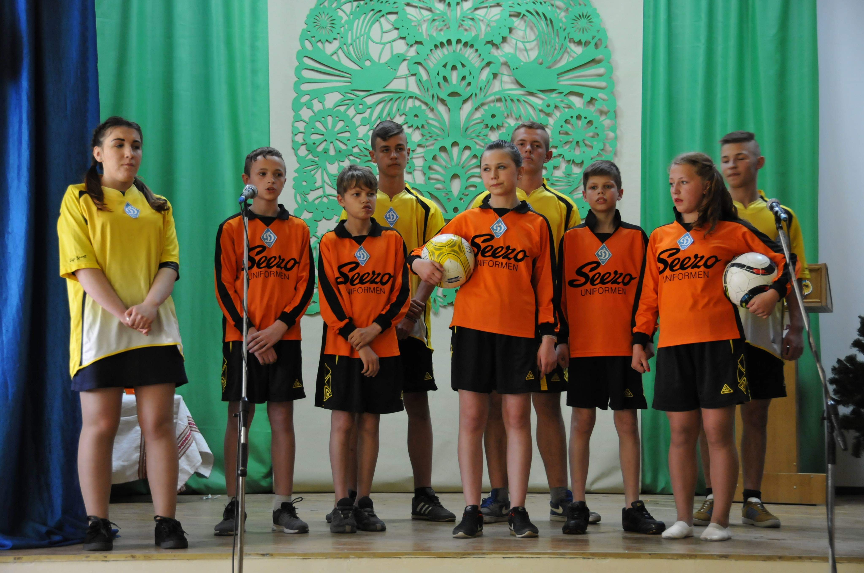

ЛЕПБУК «КИЇВ»

